Министерство науки и высшего образования Российской Федерации

Пензенский государственный университет

Кафедра «Вычислительная техника»

**ОТЧЁТ**

По лабораторной работе №1

По курсу «Логика и основа алгоритмизации в ИЗ»

на тему «Простые структуры данных»

**Выполнил**

**студент группы 23ВВВ2:**

Федонин П.А

**Приняли:**

Митрохин М.А.

Юрова О.В.

Пенза 2024

**Цель работы:** выполнить лабораторные указания 1-5 используя простые структуры данных.

**Лабораторное задание:**

Задание 1: написать программу, вычисляющую разницу между максимальным и минимальным элементами массива.

Задание 2: написать программу, реализующую инициализацию массива случайными числами.

Задание 3: написать программу, реализующую создание массива произвольного размера, вводимого с клавиатуры.

Задание 4: написать программу, вычисляющую сумму значений в каждом столбце(или строке) двумерного массива.

Задание 5: написать программу, осуществляющую поиск среди структур student структуру с заданными параметрами (фамилией, именем и т.д.).

**Задание 1:**

**Листинг**

#include <iostream>

using namespace std;

int main(void)

{

int a[10] = {};

int min = 33000;

int max = 0;

for (int i = 0; i < 10; i++) { // 2 zadanie

a[i] = rand();

}

for (int i = 0; i < 10; i++) { // 1 zadanie

if (a[i] > max) {

max = a[i];

}

if (a[i] < min)

{

min = a[i];

}

}

cout << "minimum = " << min;

cout << "\nmaximum = " << max;

}

**Результаты работы программы:**

Результаты работы программы показан на рисунке 1.

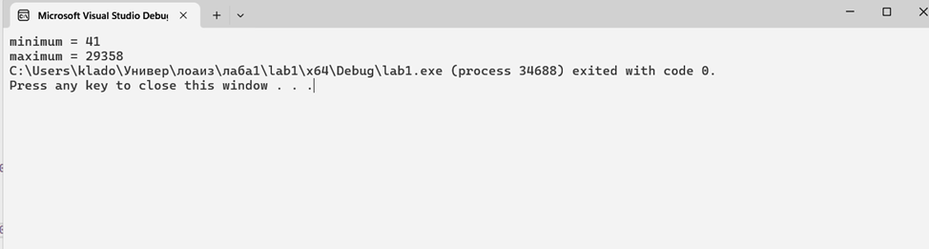

Рисунок 1

**Протокол трассировки.**

Протокол трассировки программы показан на рисунке 2.

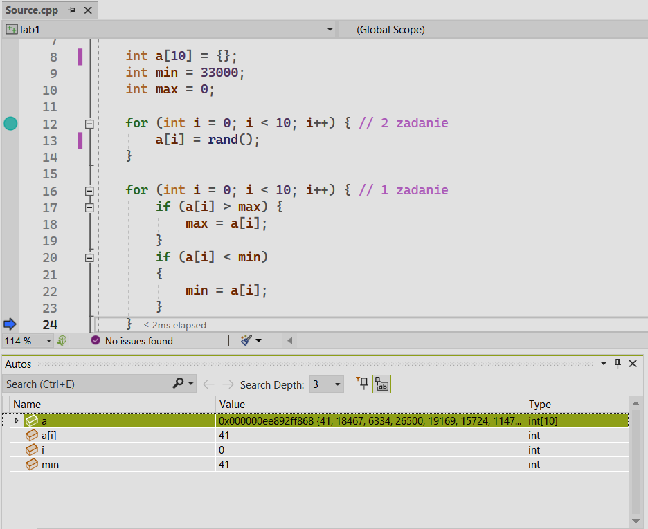

Рисунок 2

**Задание 2:**

**Листинг**

#include <iostream>

using namespace std;

int main(void)

{

int a[10] = {};

int min = 33000;

int max = 0;

for (int i = 0; i < 10; i++) { // 2 zadanie

a[i] = rand();

cout << a[i] << "\n";

}

//cout << "minimum = " << min;

//cout << "\nmaximum = " << max;

}

**Результаты работы программы:**

Результаты работы программы показан на рисунке 3.

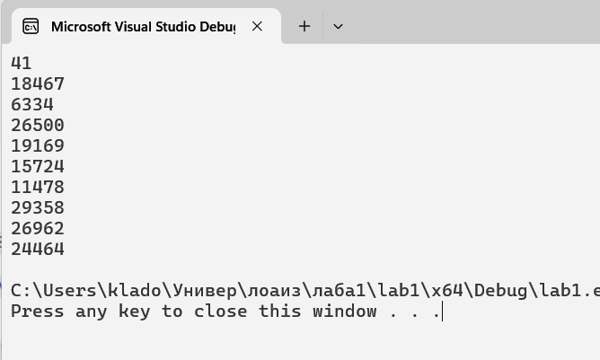

Рисунок 3

**Протокол трассировки.**

Протокол трассировки программы показан на рисунке 4.

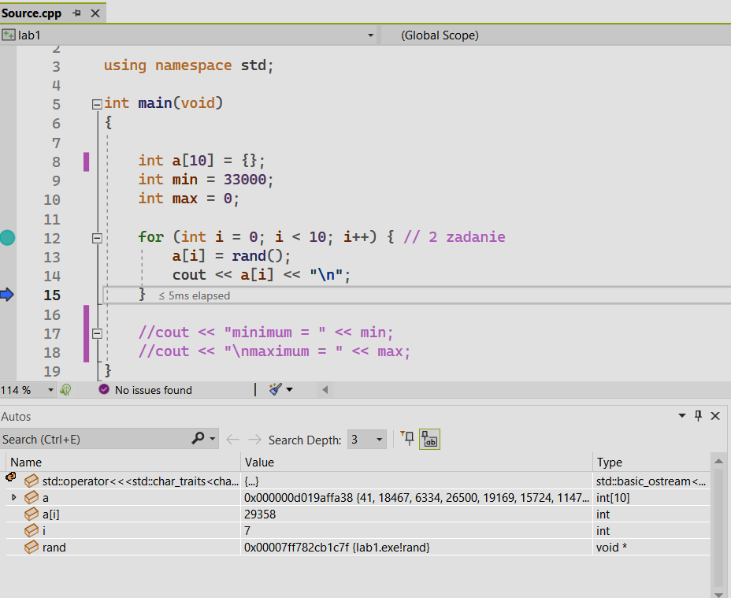

Рисунок 4

**Задание 3:**

**Листинг**

#include <iostream>

using namespace std;

int main(void)

{

setlocale(LC_ALL, "Russian");

size_t n;

cin >> n;

int* a = new int[n];

for (int i = 0; i < n; i++) {

a[i] = rand();

cout << "Элемент №" << i + 1 << " " << a[i] << "\n";

}

//cout << "minimum = " << min;

//cout << "\nmaximum = " << max;

}

**Результаты работы программы:**

Результаты работы программы показан на рисунке 5.

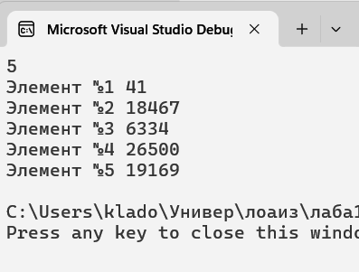

Рисунок 5

**Протокол трассировки.**

Протокол трассировки программы показан на рисунке 6.

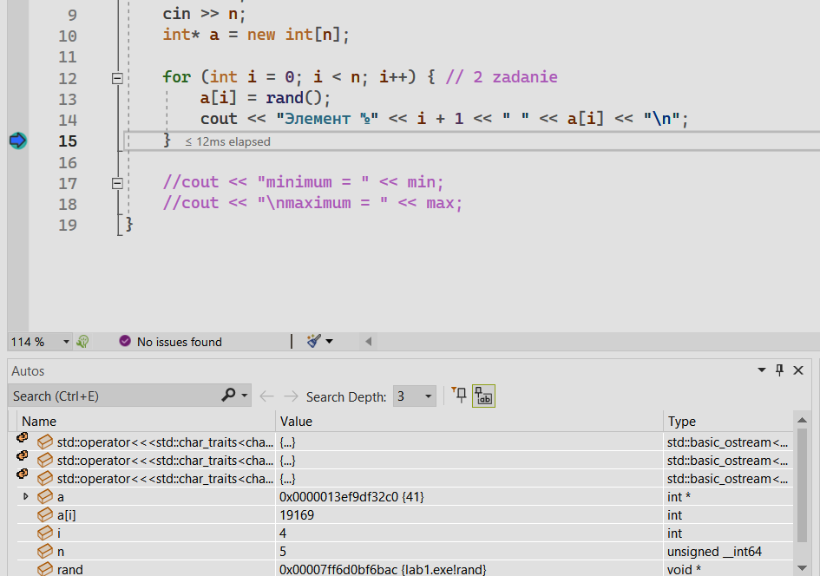

Рисунок 6

**Задание 4:**

**Листинг**

#include <iostream>

using namespace std;

int main(void)

{

setlocale(LC_ALL, "Russian");

int a[5][5];

int sum = 0;

for (int i = 0; i < 5; i++) {

for (int j = 0; j < 5; j++){

a[i][j] = rand() % 10;

cout << a[i][j] << " ";

}

cout << endl;

}

cout << endl;

for (int i = 0; i < 5; i++) { // 2 sum strok

for (int j = 0; j < 5; j++) {

sum = sum + a[i][j];

}

cout << "Сумма строки " << i + 1 << " " << sum << endl;

sum = 0;

}

for (int i = 0; i < 5; i++) { // 2 sum strok

for (int j = 0; j < 5; j++) {

sum = sum + a[j][i];

}

cout << "Сумма столбца " << i + 1 << " " << sum << endl;

sum = 0;

}

}

**Результаты работы программы:**

Результаты работы программы показан на рисунке 7.

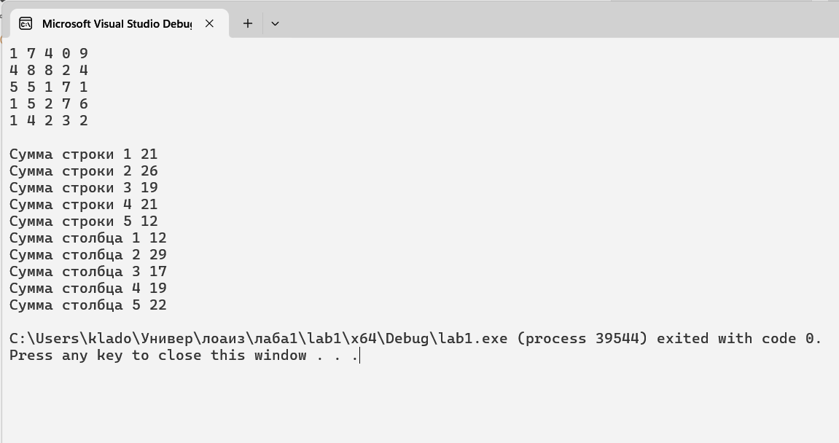

Рисунок 7

**Протокол трассировки.**

Протокол трассировки программы показан на рисунке 8.

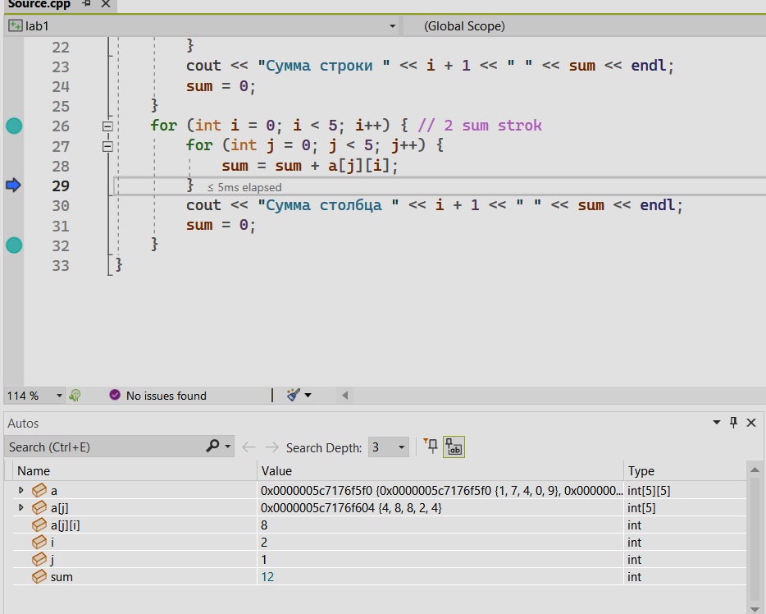

Рисунок 8

**Задание 5:**

**Листинг**

#include <iostream>

#include <cstring>

using namespace std;

int main()

{

setlocale(LC_ALL, "Russian");

setvbuf(stdin, NULL, _IONBF, 0);

setvbuf(stdout, NULL, _IONBF, 0);

int i;

string s1;

string s2;

string s3;

int n;

struct student

{

string famil;

string name, facult;

int Nomzach;

} stud[3];

for (i = 0; i < 3; i++)

{

cout << "Введите фамилию студента\n";

cin >> stud[i].famil;

}

for (i = 0; i < 3; i++)

{

cout << "Введите имя студента " << stud[i].famil << endl;

cin >> stud[i].name;

}

for (i = 0; i < 3; i++)

{

cout << "Введите название факультета студента " << stud[i].famil << " " << stud[i].name << endl;

cin >> stud[i].facult;

}

for (i = 0; i < 3; i++)

{

cout << "Введите номер зачётной книжки студента " << stud[i].famil << " " << stud[i].name << endl;

cin >> stud[i].Nomzach;

}

for (i = 0; i < 3; i++)

{

cout << "Cтудент " << stud[i].name << " обучается на факультете " << stud[i].facult << ", номер зачётной книжки " << stud[i].Nomzach << endl;

}

cout << "Введите имя, фамилию факультет и номер зачетной книги, которого хотите найти:" << endl;

cin >> s1;

cin >> s2;

cin >> s3;

cin >> n;

for (i = 0; i < 3; i++) {

if (strcmp(s1.c_str(), stud[i].famil.c_str()) == 0)

{

if (strcmp(s2.c_str(), stud[i].name.c_str()) == 0)

{

if (strcmp(s3.c_str(), stud[i].facult.c_str()) == 0)

{

if (n == stud[i].Nomzach)

{

cout << stud[i].famil << " "

<< stud[i].name << " "

<< stud[i].facult << " "

<< stud[i].Nomzach << "Находится в базе";

}

}

}

}

}

}

**Результаты работы программы:**

Результаты работы программы показан на рисунке 9.

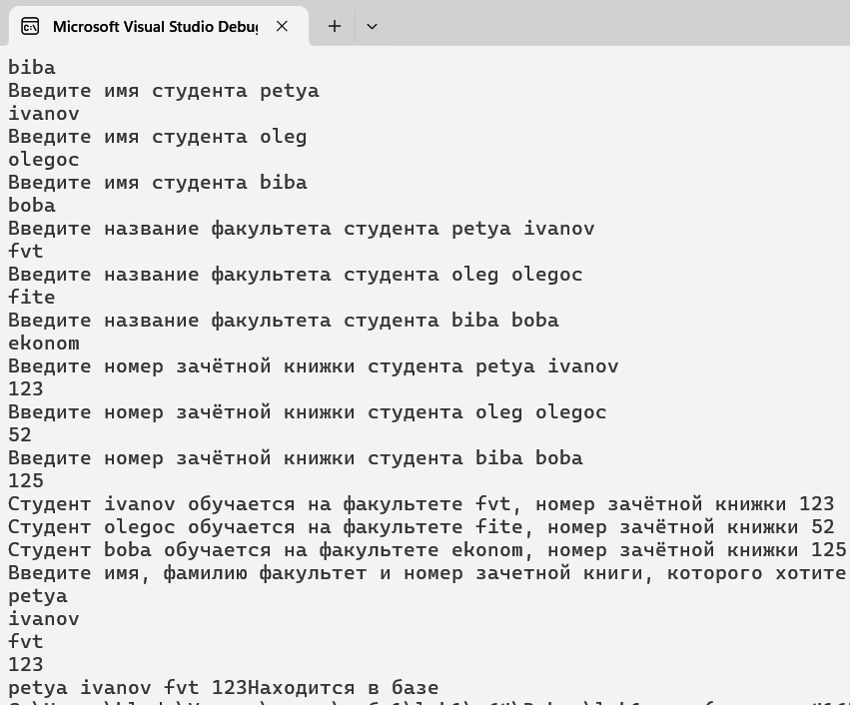

Рисунок 9

**Протокол трассировки.**

Протокол трассировки программы показан на рисунке 10.

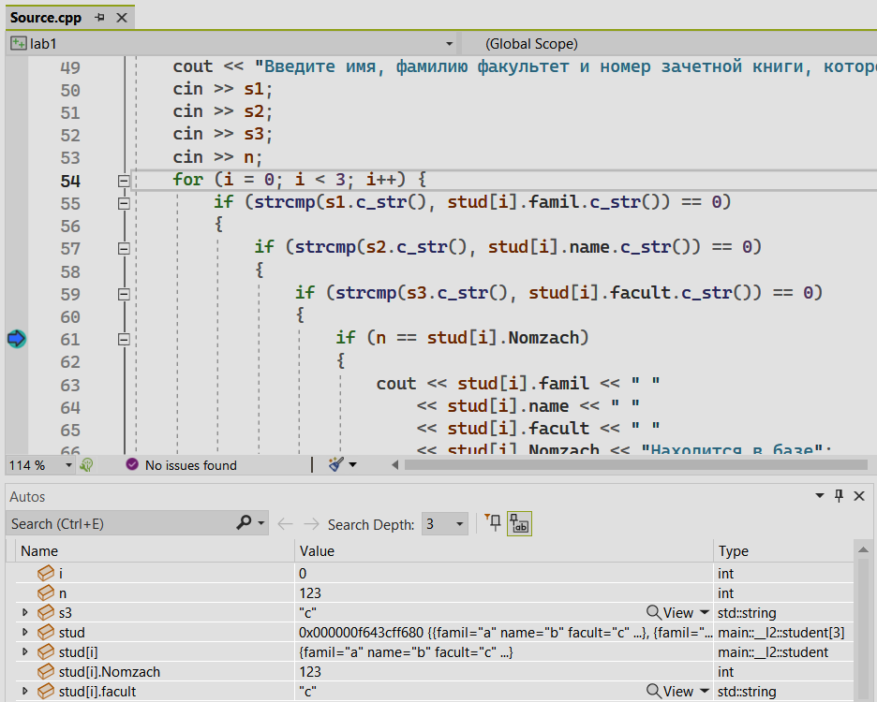

Рисунок 10

**Вывод:** В ходе лабораторной работы выполнили лабораторные указания 1-5 используя простые структуры данных, где повторили приобретенные навыки с предыдущего курса.

**https://github.com/Wesloof/Loaiz-lab_1.git**